附件2
节能自愿承诺活动标识

一、标识图案
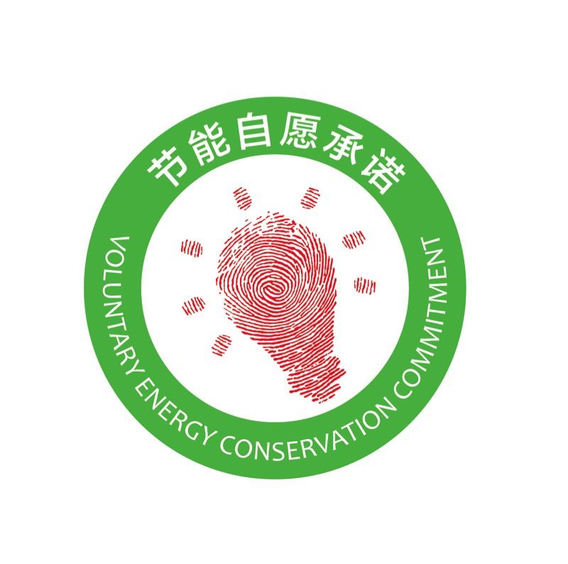
二、标识含义
标识以一个指印刻画的闪光灯泡为基本要素，红色指印表示庄严的承诺，灯泡表示节能工作要有创意亮点。整个标识寓意用庄严的承诺、创意的思维，承诺节约能源，创造性地开展节能工作，为加快推进生态文明建设贡献力量。

